第1章 Excel基础
Microsoft Excel 2003是微软公司开发的一个功能强大、技术先进、使用方便的表格式数据系统，是办公人员公认的数据管理与分析工具。利用Excel工作表可以进行各种统计、报表分析及图形分析等操作，同时Excel 2003凭借其自身丰富的计算工具、分析工具以及灵活多样的表达形式，轻松地帮助用户建立管理模型与分析模型，并且通过自身功能对数据进行高效、准确的管理与分析。
本章主要介绍Excel 2003的一些基本知识，重点讲解Excel 2003界面介绍、基础操作、编辑工作表及Excel在公司管理中的应用等基础知识。通过本章的学习，读者可以在短时间内快速掌握Excel 2003的基本操作。

1.1 Excel 2003界面介绍
界面是用户操作工作表的主界面，通过界面可以完成Excel 2003表格的各种操作。Excel 2003界面主要包括标题栏、菜单栏、工具栏、编辑栏、状态栏、工作表标签等，Excel工作表所有操作都在此界面内完成。下面重点介绍Excel 2003界面的基础知识及操作。

1.1.1 标题栏
标题栏位于工作表的最顶端，主要分为3个部分，分别为程序名称及工作簿名称，Excel图标和最大化、最小化及关闭按钮，如图1.1所示。
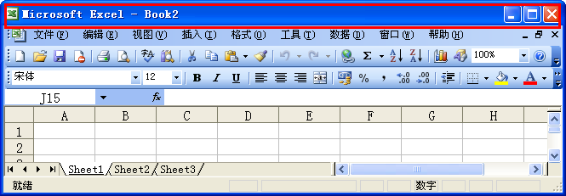
图1.1 标题栏
在标题栏的中间部分显示了程序名及工作簿名称。例如Microsoft Excel-Book2，其中Microsoft Excel为程序名，Book2为工作簿名称。在标题栏的最左边，是Excel图标。通过Excel图标，可以对窗口进行还原、移动、最大化、最小化及关闭操作。在标题栏的最右边，是【最小化】、【最大化】及【关闭】按钮。单击【最小化】按钮，可将工作簿缩小到任务栏中。单击【最大化】按钮，可将工作簿放大到最大程度，当工作表显示为最大程度时，标题栏中的【最大化】按钮将变成【还原】按钮。单击【关闭】按钮，即可关闭工作簿。
说明：在工具栏上双击可使工作表最大化；重复双击可恢复工作表到最初状态。

1.1.2 菜单栏
菜单栏位于标题栏的下方，主要包含“文件”、“编辑”、“视图”、“插入”、“格式”、“工具”、“数据”、“窗口”以及“帮助”菜单，如图1.2所示。
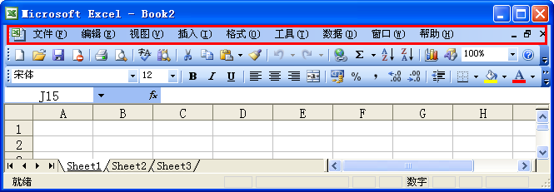
图1.2 菜单栏
单击菜单名称时，会显示一个下拉菜单。用户可以从下拉菜单中选择需要的命令，从而完成Excel的各种操作。
说明：用户还可以使用快捷键选择菜单中的命令，例如Ctrl+N为“新建”命令，可以新建工作表；Ctrl+O为“打开”命令，可以打开已存储的工作表。

1.1.3 常用工具栏
常用工具栏位于菜单栏的下方，主要包含了Excel中一些常用的命令。利用这些命令用户可以快速地完成各种操作，例如新建、打开、保存、打印命令等，如图1.3所示。
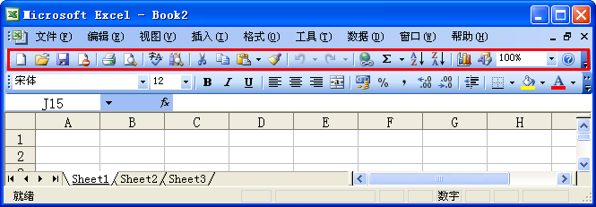
图1.3 常用工具栏
说明：用户可单击【常用工具栏】后面的【工具栏选项】按钮，在打开的子菜单中选择【添加或删除按钮】|【常用】选项中的任意一个命令，即可隐藏或显示此命令。

1.1.4 格式工具栏
格式工具栏通常位于常用工具栏的下方，主要包含了编辑文件文字及格式的一些命令。利用这些命令，用户可以快速改变字体型号、外观及字型，也可以快速改变文件的编排。例如字体加粗、合并及居中、货币样式等，如图1.4所示。
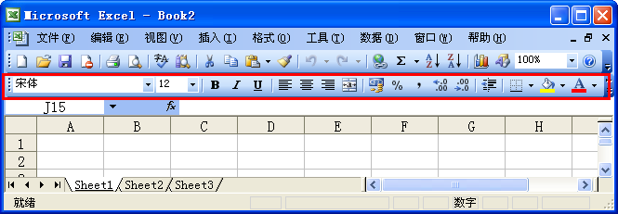
图1.4 格式工具栏
说明：用户可单击【格式工具栏】后面的【工具栏选项】按钮，在打开的子菜单中选择【在一行内显示按钮】命令，将“格式工具栏”与“常用工具栏”合并在一行内。

1.1.5 编辑栏
编辑栏位于格式工具栏的下方，主要用于输入或编辑单元格内容。例如输入数字、文本或公式，如图1.5所示。
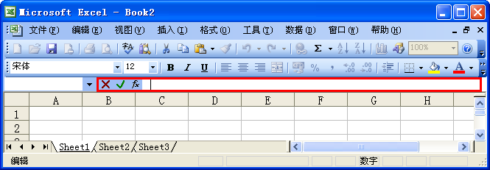
图1.5 编辑栏
在编辑栏的左侧会显示【取消】按钮、【输入】按钮及【插入函数】按钮。当用户在单元格中输入数据时，单击【取消】按钮将取消数据输入，单击【输入】按钮可输入数据。单击【插入函数】按钮时，将自动打开【插入函数】对话框，方便用户查找及插入函数。
说明：在单元格中输入数据时，按Enter键表示输入数据；按Delete键表示删除数据。

1.1.6 单元格地址
单元格地址也称为名称框，位于编辑栏的左侧，主要用来显示单元格及单元格区域名称。例如，当用户选择了单元格I17时，在单元格地址中将显示“I17”，如图1.6所示。
如果用户为单元格区域定义名称，则在单元格地址中将显示已定义的名称。例如，用户对单元格A1命名为“工作表”，当用户选择单元格A1时，在单元格地址中将显示“工作表”，如图1.7所示。
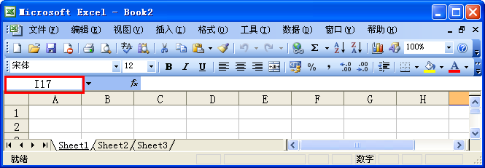
图1.6 单元格地址
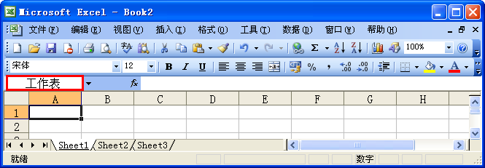
图1.7 显示定义名称的单元格地址

1.1.7 列标与行标
列标位于编辑栏的下方，以字母A、B、C…进行显示，每个字母代表一列。例如，B表示B列。行标位于工作表的左侧，以数字1、2、3…进行显示，每个数字代表一行。例如，2代表第2行，如图1.8所示。
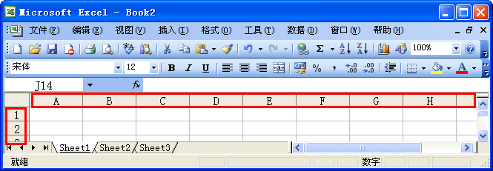
图1.8 列标与行标
说明：在列标与行标的交叉处，为【全选】按钮。单击【全选】按钮，即可选择整个工作表区域。

1.1.8 工作表标签
工作表标签位于工作表的最底端，系统默认情况下分为Sheet1、Sheet2与Sheet3，主要用来标示不同名称的工作表，如图1.9所示。
说明：用户可以双击工作表标签，来更改工作表标签名称。或者，通过单击鼠标右键更改工作表标签名称或删除、插入工作表。
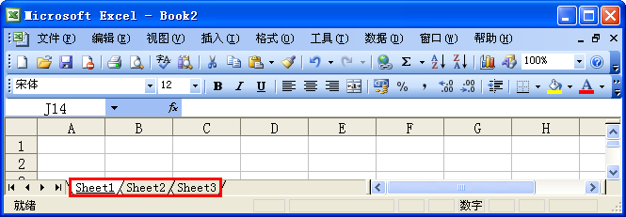
图1.9 工作表标签

1.1.9 状态栏
状态栏位于工作表标签的下方，主要用来显示工作区的状态。一般情况下，状态栏中只显示“就绪”状态，表示工作表已准备好，如图1.10所示。
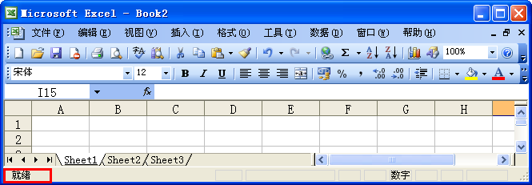
图1.10 “就绪”状态
说明：当用户在工作表中输入数据时，状态栏中将显示“输入”状态，标示工作表正在进行输入数据，如图1.11所示。
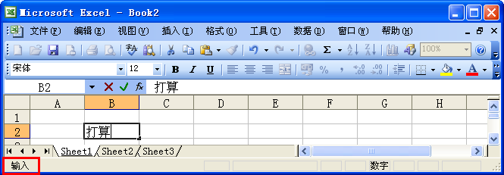
图1.11 “输入”状态

1.1.10 分割框
分割框，即是将工作表分割成两个窗口，可以同时查看不同区域的数据。分割框主要分为水平窗口分割框与垂直窗口分割框。
  - 水平窗口分割框：位于垂直滚动条的顶部。移动鼠标指针至垂直滚动条的顶部，当鼠标指针变为形状时，拖动水平分割框至工作表中的任一行，则可将表格分为上下两部分。分割后的工作表将显示上下两个滚动条及上下两个工作表。每个工作表具有一个滚动条，达到通过两个工作表可以同时查看上下不同区域的数据的作用，如图1.12所示。
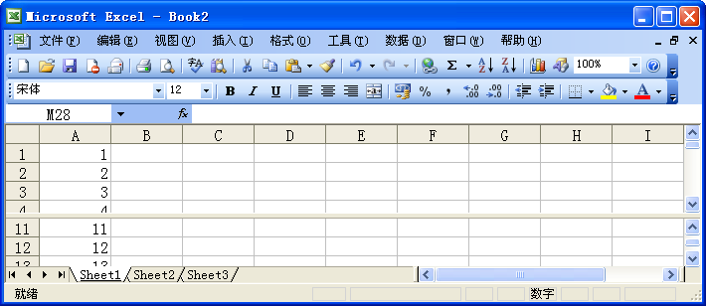
图1.12 水平窗口分割框
  - 垂直窗口分割框：位于水平滚动条的最右侧。移动鼠标指针至水平滚动条的最右侧，当鼠标指针变成形状时，拖动垂直分割框至工作表中的任一列，可将工作表分成左右两部分。分割后的工作表将显示左右两个滚动条及左右两个工作表。每个工作表具有一个滚动条，达到通过两个工作表可以同时查看左右不同区域的数据的功能，如图1.13所示。
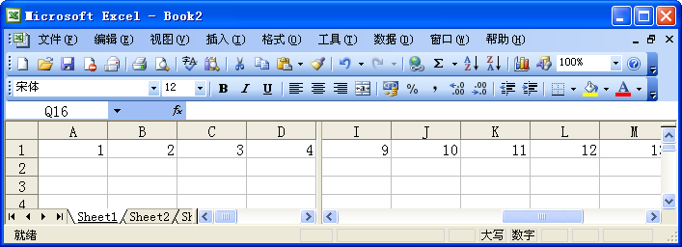
图1.13 垂直窗口分割框
说明：同时使用水平分割框与垂直分割框，可将工作表分割成4个部分。用户可通过4个工作表查看庞大的数据，如图1.14所示。
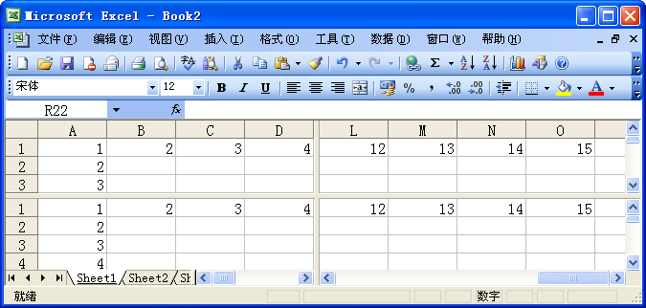
图1.14 水平分割框与垂直分割框

1.2 Excel基础操作
Excel基础操作是Excel工作表中最基本的操作，主要包括打开工作表、新建工作表、保存及打印工作表等内容。通过Excel的基础操作，可以使用户掌握Excel基础，为高深的Excel函数及数据分析打下良好的基础。在本小节中，将详细讲解Excel基础操作知识。

1.2.1 启动Excel工作表
启动Excel工作表，即打开一个新的工作表。启动Excel工作表可分为程序启动与桌面图标启动两种方法。具体的操作步骤如下所述。
（1）选择【开始】|【程序】|Office 2003 | Excel 2003命令，启动Excel工作表，如图1.15所示。
（2）双击桌面中的Excel 2003图标，即可启动Excel工作表，如图1.16所示。
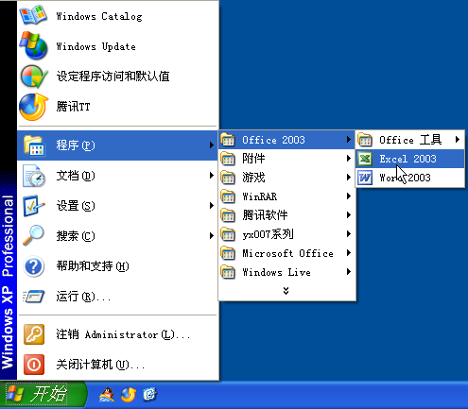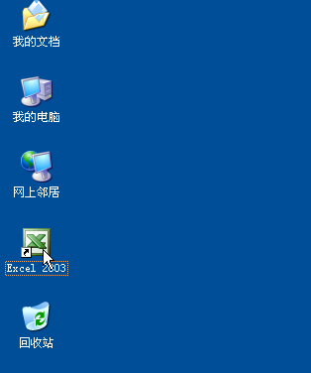
图1.15 启动Excel工作表 图1.16 双击图标启动Excel工作表

1.2.2 打开工作表
打开工作表，即打开已经存储在本地计算机中的Excel文件。具体的操作步骤如下所述。
（1）启动Excel工作表，如图1.17所示。
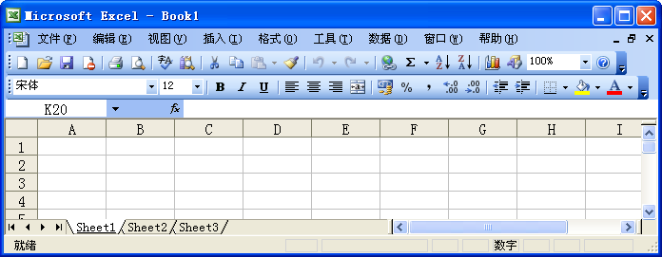
图1.17 启动Excel工作表
（2）选择【文件】|【打开】命令，进入【打开】对话框，如图1.18所示。
（3）在【打开】对话框中，选择将要打开工作表的存储位置。在此，选择【桌面】文件夹，进入【桌面】文件夹中，如图1.19所示。
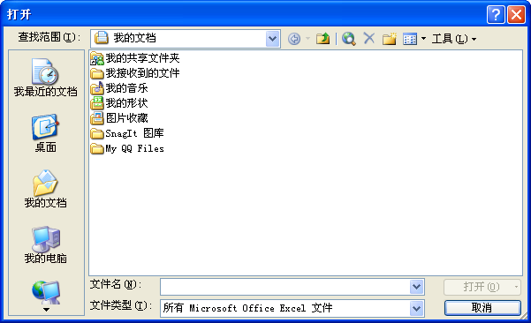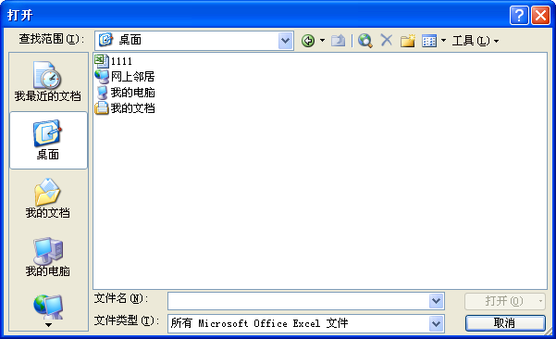
图1.18 【打开】对话框 图1.19 【桌面】文件夹
（4）在【桌面】文件夹中，选择名为“1111”的工作表。单击【打开】按钮，即完成打开工作表的操作，如图1.20所示。
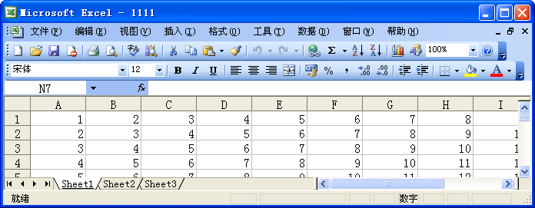
图1.20 打开的工作表
说明：打开工作表时，用户也可以通过单击【常用工具栏】|【打开】按钮来执行，或者使用Ctrl+O快捷键来执行。

1.2.3 新建工作簿
新建工作簿，即在已打开的工作表中重新创建一个新的工作簿。具体的操作步骤如下所述。
（1）打开1.2.2小节中的工作表，并选择【文件】|【新建】命令，打开【新建工作簿】任务窗格，如图1.21所示。
（2）在【新建工作簿】任务窗格中选择【空白工作簿】，即新建了名为“Book1”的工作表，如图1.22所示。
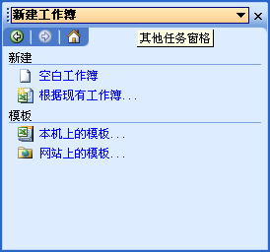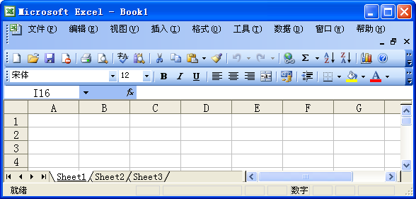
图1.21 【新建工作簿】任务窗格 图1.22 新建的工作簿

说明：新建工作簿时，用户也可以通过单击【常用工具栏】|【新建】按钮来执行，或者使用Ctrl+N快捷键来执行。

1.2.4 保存工作表
保存工作表，即将编辑或更改、输入的工作表进行保存。保存工作表分为保存已经保存过的工作表及保存新建工作表两种方法。具体的操作步骤如下所述。
（1）打开1.2.3小节中的工作表，并选择【文件】|【保存】命令，进入【另存为】对话框，如图1.23所示。
（2）在【另存为】对话框中选择保存位置，在此选择【我的电脑】|【游戏（E）】，进入【游戏（E）】文件夹中，如图1.24所示。
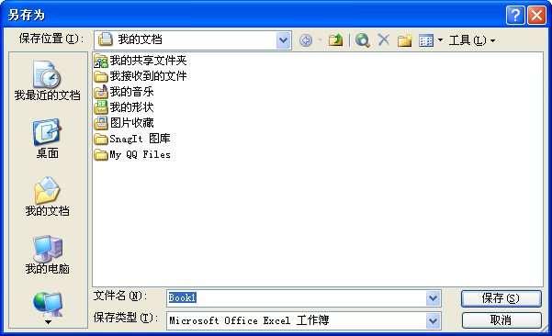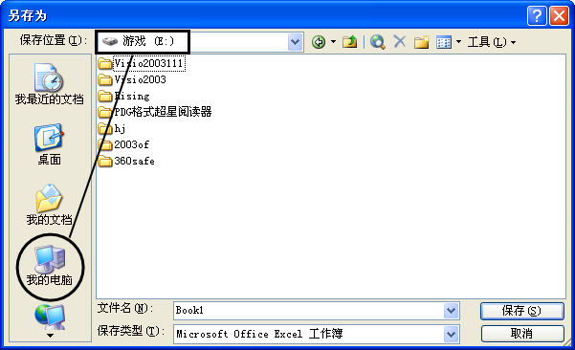
图1.23 【另存为】对话框 图1.24 【游戏（E）】文件夹
（3）在【另存为】对话框中，单击【保存】按钮，即完成保存新建工作表的操作。在【游戏（E）】文件夹中，将显示已保存的工作表，如图1.25所示。
（4）打开名为1111的工作表，如图1.26所示。
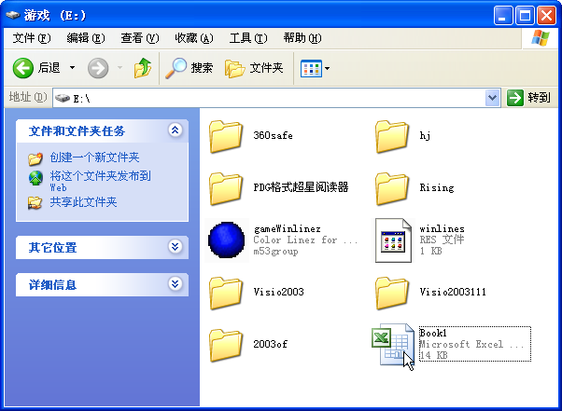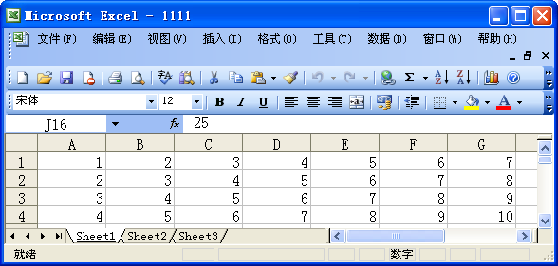
图1.25 保存的工作表 图1.26 名为1111的工作表
（5）选择【文件】|【保存】命令，即对文件进行保存。
说明：保存工作表时，用户也可以通过单击【常用工具栏】|【保存】按钮来执行，或者使用Ctrl+S快捷键来执行。

1.2.5 打印工作表
打印工作表，即是将已经编辑好的工作表进行打印输出。具体的操作步骤如下所述。
（1）打开1.2.4小节中的工作表，并选择【文件】|【打印】命令，进入【打印内容】对话框中，如图1.27所示。
（2）在【打印内容】对话框中，可通过【名称】下拉列表框来选择打印机名称，并通过【打印范围】选项组来选择需要打印的页数范围，最后可以通过【打印份数】选项来选择需要打印的份数。在此，选择【打印范围】为“页”，并选择页范围为1~5页，再选择【打印份数】为“2”份，如图1.28所示。
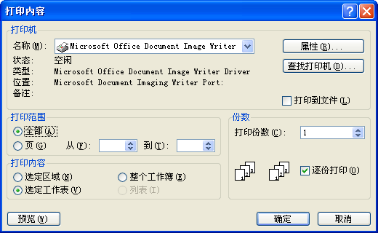
图1.27 【打印内容】对话框 图1.28 设置打印参数
（3）在【打印内容】对话框中，单击【确定】按钮，即完成打印工作表的操作。
说明：打印工作表时，用户也可以通过单击【常用工具栏】|【打印】按钮来快速执行，或者使用Ctrl+P快捷键来执行。

1.3 编辑工作表
编辑工作表即输入工作表数据及设置工作表的格式。通过编辑工作表，可使工作表的界面更加整齐、优美。编辑工作表的内容主要包括单元格的操作、查找与替换、设置单元格格式等。本小节将按照从基础逐步深入的方法，详细讲解编辑工作表的操作方法。

1.3.1 单元格的操作
单元格是整个工作表中最基本的元素，工作表中所有的数据必须依据单元格来完成输入或编辑，所以单元格的操作在工作表中是最基础的操作。单元格的操作方法如下所述。
  - 可通过移动鼠标指针并单击鼠标的方法，对单元格进行任意操作。
  - 可通过按键盘中“上下左右”键的方法，对单元格进行上下左右操作。
  - 可通过按Tab键及Enter键的方法，对单元格进行横向及竖向操作。
  - 可通过拖动鼠标的方法，同时选择多个单元格，即选择单元格区域。

1.3.2 输入数据
输入数据即向单元格中输入数值、文本、日期时间及公式等，Excel工作表会自动判断所输入的数据类型并按不同类型显示在单元格中。输入数据的具体操作步骤如下所述。
（1）在单元格中输入数字时，Excel工作表会按数值格式显示在单元格中。数值格式即在单元格中自动靠右对齐，如图1.29所示。
说明：横向输入连续数字时，可移动鼠标至单元格右下角，当鼠标指针变成黑色“+”号，按下Ctrl键并横向拖动鼠标，可按顺序进行数值填充；纵向输入连续数字时，可移动鼠标指针至单元格右下角，当鼠标指针变成黑色“+”号，按下Ctrl键并纵向拖动鼠标，可按顺序进行数值填充。
（2）在单元格中输入文本时，Excel工作表会按文本格式显示在单元格中，文本格式即在单元格中自动靠左对齐，如图1.30所示。
说明：输入相同文本时，可选择已输入的单元格，并移动鼠标指针至单元格右下角，并横向或竖向拖动鼠标，进行填充相同的文本。
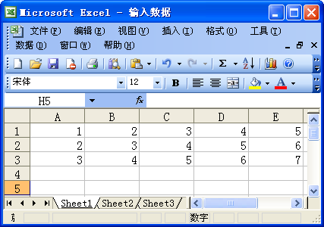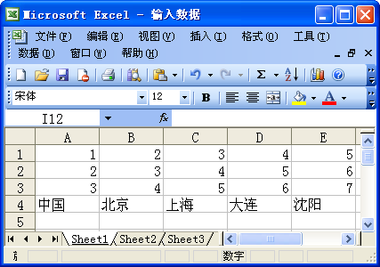
图1.29 输入数字 图1.30 输入文本
（3）在单元格中输入日期及时间时，Excel工作表会按数字格式显示在单元格中。数字格式即在单元格中自动靠右对齐，如图1.31所示。
（4）在单元格中输入的数据以“=”开始时，Excel工作表会按公式格式显示在单元格中，如图1.32所示。
说明：在输入简单的公式时，可以用“+”代表“=”。
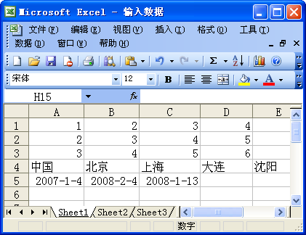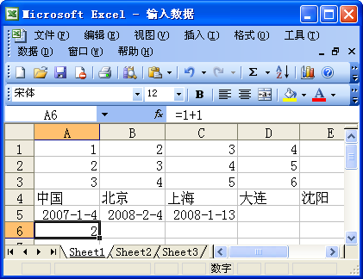
图1.31 输入日期及时间 图1.32 输入公式

1.3.3 查找与替换
查找，即通过【编辑】|【查找】命令在工作表中查找一致的数据或文本。替换，即是通过【编辑】|【替换】命令，在工作表中将查找到的数据及文本按照要求进行替换。具体的操作步骤如下所述。
（1）选择【编辑】|【查找】命令，打开【查找和替换】对话框，如图1.33所示。
（2）在【查找和替换】对话框中的【查找内容】文本框中输入需要查找的数据，例如输入数值“2”。单击【查找下一个】按钮，进行数据查找，如图1.34所示。
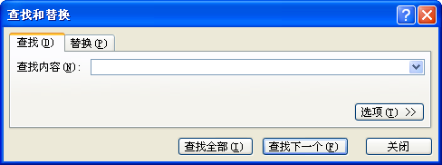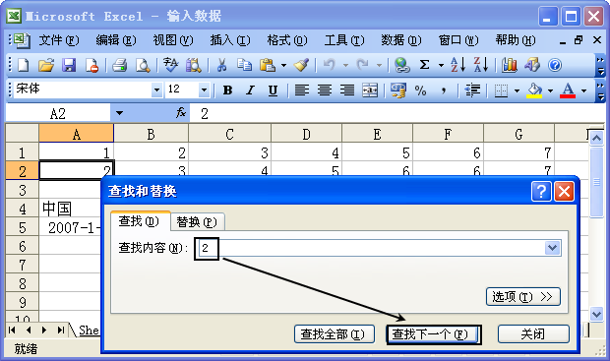
图1.33 【查找和替换】对话框 图1.34 输入查找内容
（3）选择【编辑】|【替换】命令，打开【查找和替换】对话框，如图1.35所示。
（4）在【查找和替换】对话框中的【查找内容】与【替换为】文本框中分别输入需要查找及替换的数据，例如输入“2”与“3”数据，即把工作表中的“2”数据替换成“3”数据，如图1.36所示。
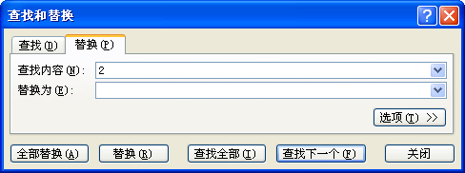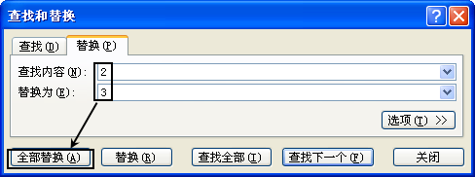
图1.35 【查找和替换】对话框 图1.36 输入替换数值
（5）单击【替换】或【全部替换】按钮，即可替换部分数据或全部数据。单击【全部替换】按钮，系统将提示“Excel已经完成搜索并进行了6处替换”，如图1.37所示。
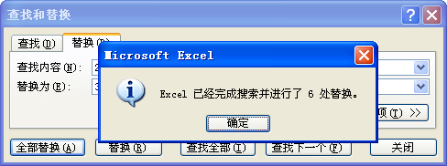
图1.37 系统提示替换信息
（6）单击【确定】按钮，即完成替换文本的操作。
说明：使用快捷键Ctrl+F，可快速打开【查找与替换】对话框。

1.3.4 合并单元格
合并单元格是将两个以上的单元格进行合并。具体的操作步骤如下所述。
（1）选择单元格E4、F4，如图1.38所示。
（2）单击【格式工具栏】|【合并及居中】按钮，对所选单元格区域进行横向合并，如 图1.39所示。
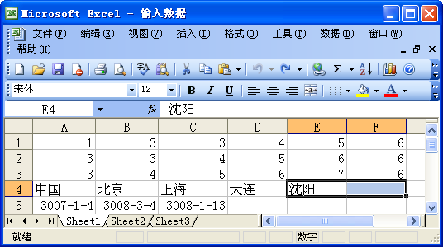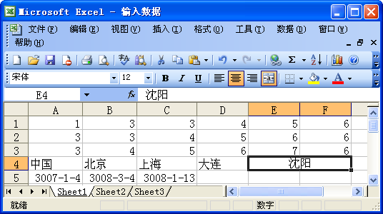
图1.38 选择单元格 图1.39 合并单元格
（3）选择单元格D4:D6，如图1.40所示。
（4）单击【格式工具栏】|【合并及居中】按钮，对所选单元格区域进行纵向合并，如 图1.41所示。
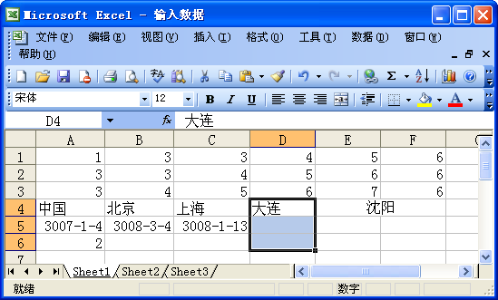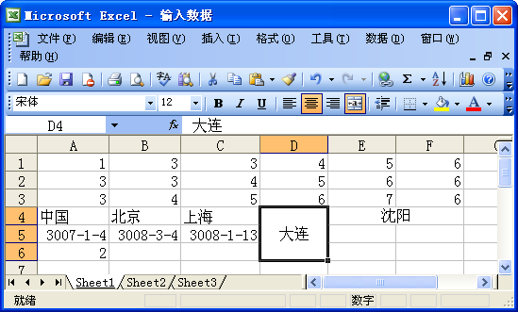
图1.40 选择单元格区域 图1.41 合并单元格区域
（5）选择合并后的单元格，并单击【格式工具栏】|【合并及居中】按钮，可取消对所选单元格的合并。
说明：在合并单元格时，如果选择的单元格中都包含数据，系统将提示“选择区域包含多重数据。合并到一个单元格后只能保留最左上角的数据”。单击【确定】按钮，则对单元格进行合并，且只保留1个数据。

1.3.5 设置单元格数字格式
设置单元格数字格式，即是对单元格中的数据进行设置。具体的操作步骤如下所述。
（1）打开名为“1111”的工作表，单击工作表中的【全选】按钮，选择整个工作表，如图1.42所示。
（2）选择【格式】|【单元格】命令，打开【单元格格式】对话框，如图1.43所示。
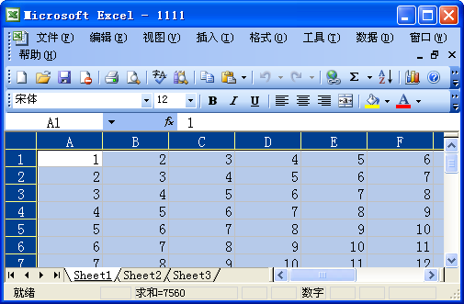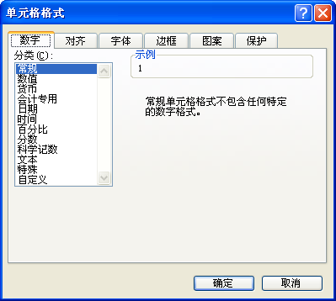
图1.42 选择整个工作表 图1.43 【单元格格式】对话框
（3）在【单元格格式】对话框中选择【数字】选项卡，并选择【分类】|【数值】，在【小数位数】下拉列表框中选择【2】选项，表示对数字保留小数点后两位，如图1.44所示。
（4）单击【确定】按钮，完成对单元格中数字的设置。工作表中的所有数字，将显示保留小数点后两位的效果，如图1.45所示。
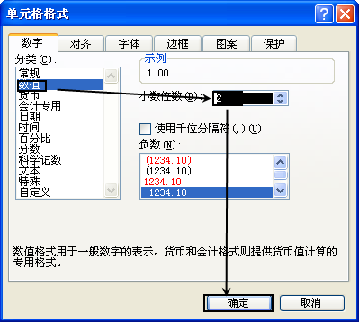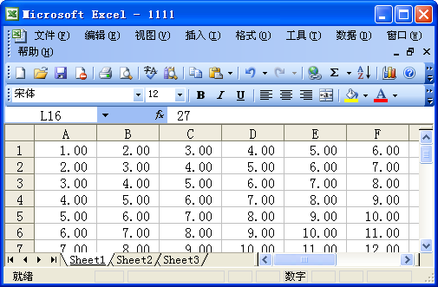
图1.44 【数字】选项卡 图1.45 设置格式后的工作表
说明：用户可通过在工作表区域中右击，并在弹出菜单中选择【设置单元格格式】的方法，来设置数字格式。

1.3.6 设置单元格对齐格式
设置单元格对齐格式，即设置单元格中数据的排列方式。具体的操作步骤如下所述。
（1）打开1.3.5小节中的工作表，并单击【全选】按钮，选择整个工作表，如图1.46 所示。
（2）选择【格式】|【单元格】命令，打开【单元格格式】对话框，如图1.47所示。
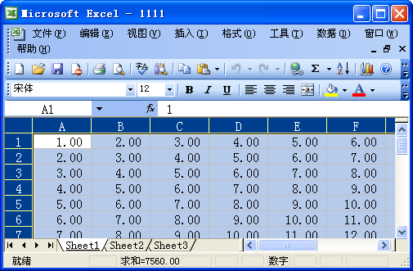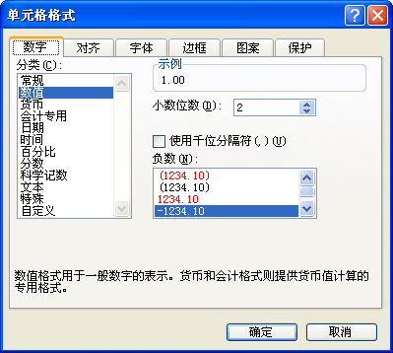
图1.46 选择整个工作表 图1.47 【单元格格式】对话框
（3）在【单元格格式】对话框中，选择【对齐】选项卡，如图1.48所示。
（4）在【文本对齐方式】选项组中，选择【水平对齐】|【居中】，同时选择【垂直对齐】|【居中】，将单元格中的数据设置成自动居中格式，如图1.49所示。
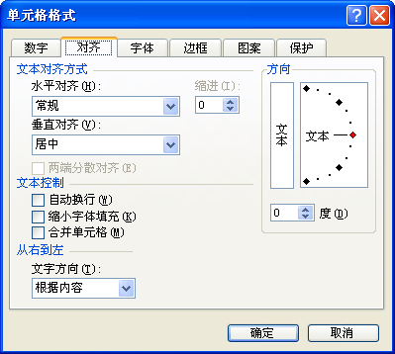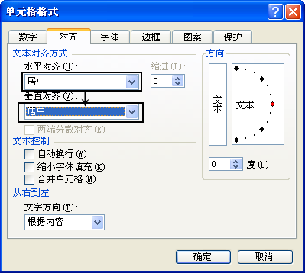
图1.48 【对齐】选项卡 图1.49 设置为“居中”格式
（5）在【方向】选项组中，选择竖立“文本”选项，如图1.50所示。
（6）单击【确定】按钮，完成单元格“对齐”格式的设置。工作表中的数据将以设置后的效果进行显示，如图1.51所示。
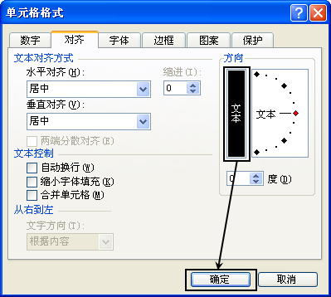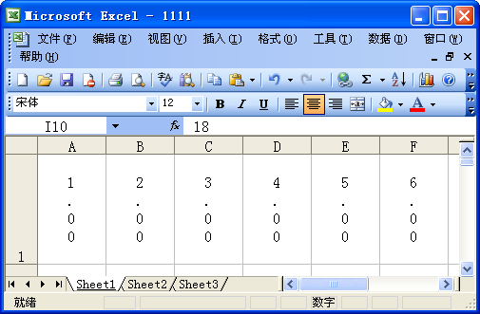
图1.50 选择竖立“文本”选项 图1.51 最终效果

1.3.7 设置单元格字体格式
设置单元格字体格式，即是设置单元格中的字体大小、字形、字体颜色等。具体的操作步骤如下所述。
（1）打开名为“1111”的工作表，并单击【全选】按钮，选择整个工作表，如图1.52所示。
（2）选择【格式】|【单元格】命令，打开【单元格格式】对话框，如图1.53所示。
图1.52 选择整个工作表 图1.53 【单元格格式】对话框
（3）在【单元格格式】对话框中，选择【字体】选项卡，如图1.54所示。
（4）在【字体】选项卡中，选择【字体】|【黑体】，将文字字体设置为“黑体”格式。选择【字形】|【加粗】，将文字字形设置为“加粗”格式。选择【字号】|【12】，将文字字号设置为“12”。选择【下划线】|【单下划线】，同时选择【颜色】|【紫色】，如图1.55所示。
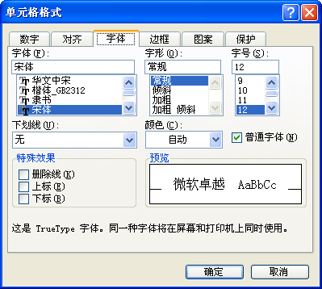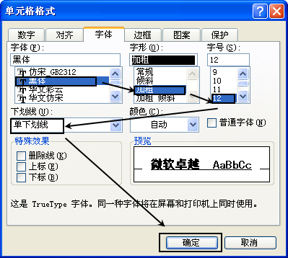
图1.54 【字体】选项卡 图1.55 设置“字体”参数
（5）单击【确定】按钮，完成字体设置。工作表中的字体将以设置后的效果进行显示，如 图1.56所示。
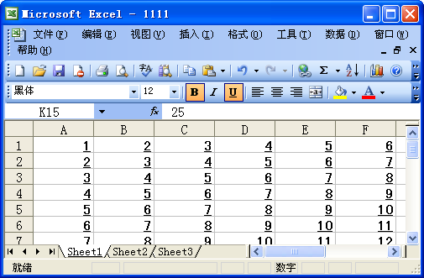
图1.56 最终效果

1.3.8 设置单元格边框格式
设置单元格边框格式，即是为单元格添加边框的操作。具体的操作步骤如下所述。
（1）打开1.3.7小节中的工作表，并选择单元格区域A1:F16，如图1.57所示。
（2）选择【格式】|【单元格】命令，进入【单元格格式】对话框，并选择【边框】选项卡，如图1.58所示。
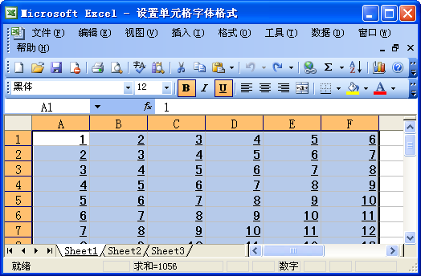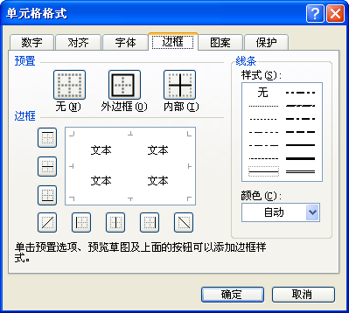
图1.57 选择单元格区域 图1.58 【边框】选项卡
（3）在【线条】选项组中选择需要设置边框的线条；在【预置】选项组中单击【外边框】与【内部】按钮，设置边框样式，如图1.59所示。
（4）单击【确定】按钮，完成内外边框的设置。工作表中的单元格将以设置后的样式进行显示，如图1.60所示。
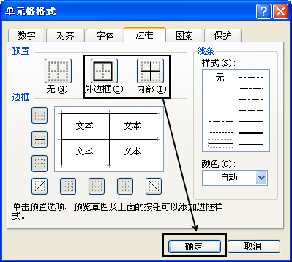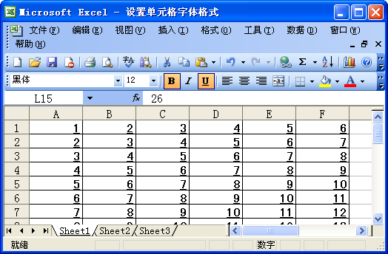
图1.59 设置内外边框 图1.60 设置边框后的工作表

1.3.9 插入行或列
插入行或列是在原有行或列的基础上增加新的行或列。具体的操作步骤如下所述。
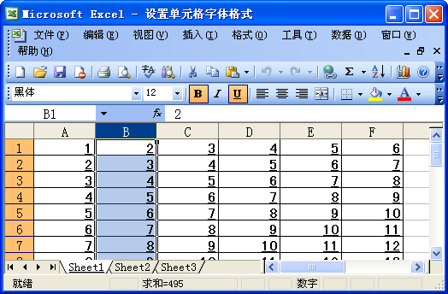
图1.61 选择B列
（1）打开前面小节中的工作表。
（2）选择“B”列标题，即选中整列。被选中的整行或整列的颜色会变成深蓝色，如图1.61所示。
（3）右击并在弹出的子菜单中选择【插入】，即在工作表中插入新的1列，如图1.62和图1.63所示。
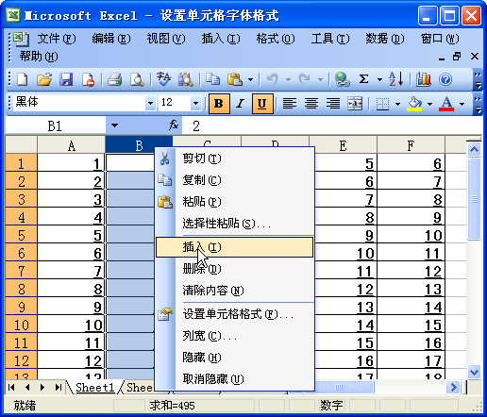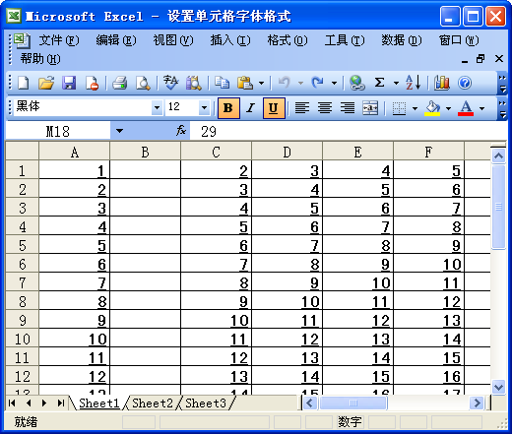
图1.62 选择【插入】 图1.63 插入新的1列
（4）选择【2】行标，即选择第1行，选择【插入】|【行】命令，即在工作表中插入新的1行，如图1.64所示。
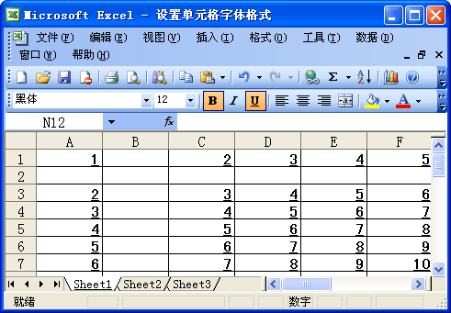
图1.64 插入行
说明：在插入行或列时，按住Ctrl键可连续或间断选择多行或多列。

1.3.10 设置行高及列宽
设置行高及列宽，是把默认的行高与列宽设置为用户所需要的间距。具体的操作步骤如下所述。
（1）打开名为“1111”的工作表，如图1.65所示。
（2）单击【全选】按钮，选择整个工作表。然后选择【格式】|【行】|【行高】命令，打开【行高】对话框，如图1.66所示。
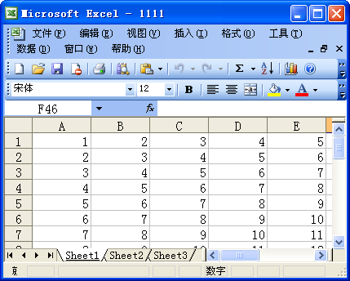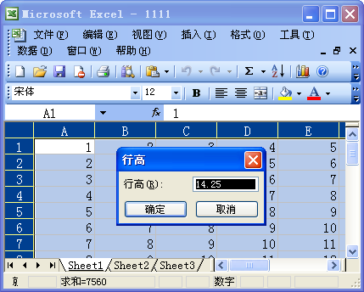
图1.65 打开工作表 图1.66 【行高】对话框
（3）在【行高】对话框中，将【行高】设置为“20”。单击【确定】按钮，完成设置行高的操作。工作表中的行高，将以设置后的行高进行显示，如图1.67所示。
（4）单击【全选】按钮，选择整个工作表。然后选择【格式】|【列】|【列宽】命令，打开【列宽】对话框，如图1.68所示。
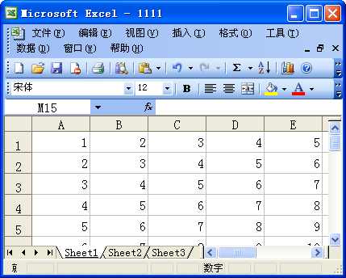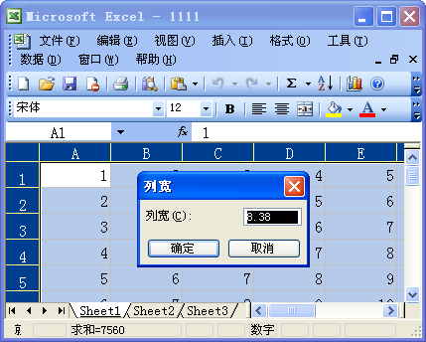
图1.67 设置行高后的工作表 图1.68 【列宽】对话框
（5）在【列宽】对话框中，将【列宽】设置为“5”。单击【确定】按钮，完成设置列宽的操作。工作表中的列宽，将以设置后的列宽进行显示，如图1.69所示。
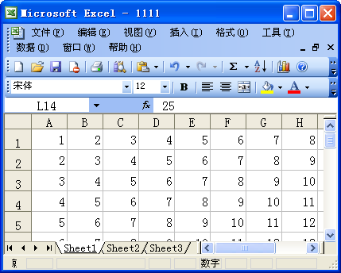
图1.69 设置列宽后的工作表

1.3.11 隐藏行或列
隐藏行或列，是将行或列进行隐藏，使其不可见。具体的操作步骤如下所述。
（1）打开1.3.10小节中的工作表，并选择“B”列、“C”列与“D”列，如图1.70所示。
（2）选择【格式】|【列】|【隐藏】命令，将选择的列进行隐藏，如图1.71所示。
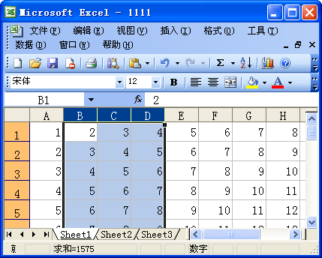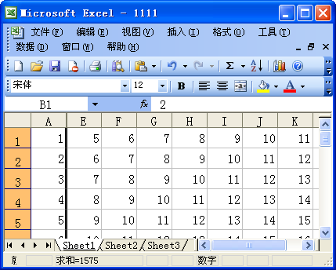
图1.70 选择需要隐藏的列 图1.71 隐藏列
（3）选择A列与E列，然后选择【格式】|【列】|【取消隐藏】命令，将隐藏的列显示出来。
说明：隐藏行的操作方法与隐藏列的操作方法一致，用户也可以通过右击的方法进行隐藏行或列。

1.3.12 冻结行或列
冻结行或列，即是固定某行或某列，使其固定，以方便查看冻结行或列中的数据。冻结行或列可以冻结首行、首列或首行首列同时冻结。具体的操作步骤如下所述。
（1）打开1.3.11小节中的工作表。
（2）选择单元格A2，并选择【窗口】|【冻结窗格】命令，冻结首行，如图1.72所示。
（3）选择【窗口】|【取消冻结窗格】命令，取消已冻结的行。选择单元格B1，并选择【窗口】|【冻结窗格】命令，冻结首列，如图1.73所示。
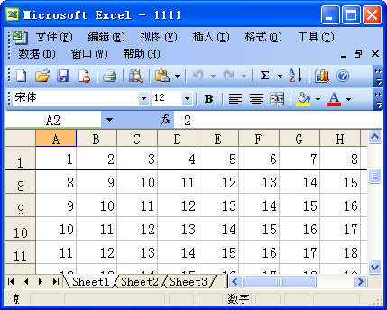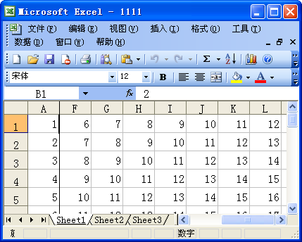
图1.72 冻结首行 图1.73 冻结首列
（4）选择【窗口】|【取消冻结窗格】命令，取消已冻结的列。选择单元格B2，并选择【窗口】|【冻结窗格】命令，将第1行与第1列同时冻结，如图1.74所示。
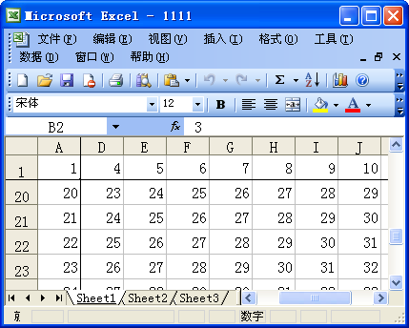
图1.74 同时冻结首行与首列
说明：在冻结行或列时，如果不选择单元格，工作表将被冻结成大小相等的4份。

1.3.13 共享工作簿
共享工作簿，即将本机的工作簿进行共享，允许别人通过局域网阅览、修改自己电脑中的工作簿。具体的操作步骤如下所述。
（1）选择1.3.12小节中的工作表。
（2）选择【工具】|【共享工作簿】命令，打开【共享工作簿】对话框，如图1.75所示。
（3）在【共享工作簿】对话框中，选择【编辑】选项卡，选中【允许多用户同时编辑，同时允许工作簿合并】复选框，如图1.76所示。
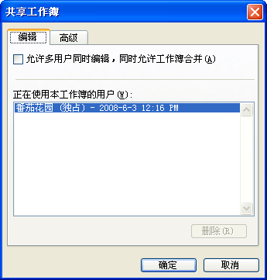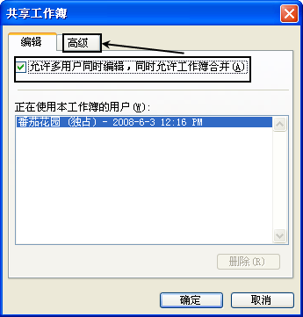
图1.75 【共享工作簿】对话框 图1.76 【编辑】选项卡
（4）在【共享工作簿】对话框中，选择【高级】选项卡。在【修订】选项组中，选中【保存修订记录】单选按钮，表示将不保存其他用户对本地工作簿的修订记录。在【更新】选项卡中，选中【保存文件时】单选按钮，表示只有在保存文件时，才可以更新共享工作簿。在【用户间的修订冲突】选项卡中，选中【询问保存哪些修订信息】单选按钮，如图1.77所示。
（5）单击【确定】按钮，系统会自动提示“此操作将导致保存文档。是否继续？”，如图1.78所示。单击【确定】按钮，即完成共享工作簿的操作。
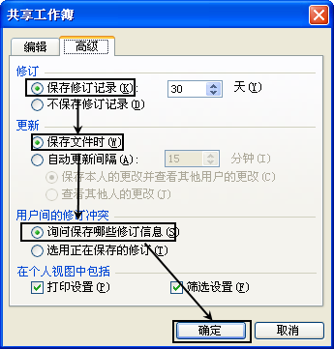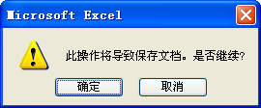
图1.77 高级设置 图1.78 系统提示信息
注意：设置共享工作簿后，在工作表的标题栏中，将显示“共享”文字。

1.3.14 并排查看
并排查看，是同时查看两个工作表中的内容。具体操作步骤如下所述。
（1）同时打开名为“1111”与“2222”的工作表，切换视图至“1111”工作表中。并选择【窗口】|【与2222并排比较】命令，将两个工作表设置为并排比较，可同时查看两个工作表以便比较内容，如图1.79所示。
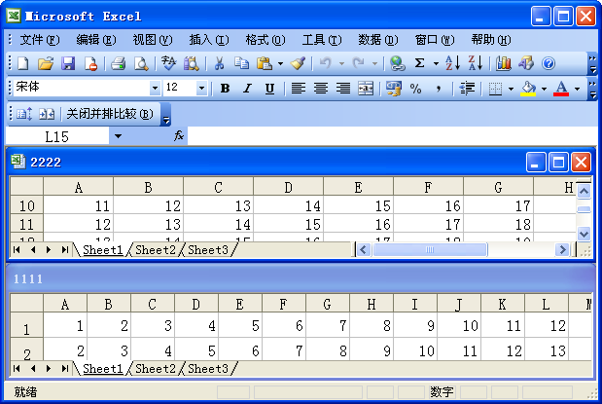
图1.79 并排查看
（2）单击【并排比较】工具栏中的【同步滚动】按钮，两个工作表可同步滚动，如图1.80所示。
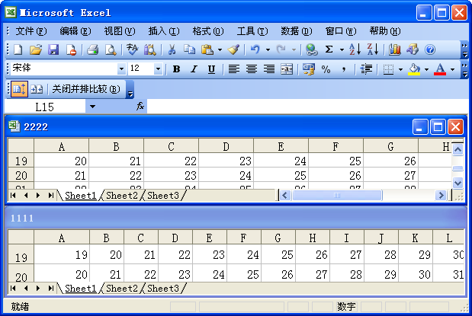
图1.80 同步滚动
（3）单击【并排比较】工具栏中的【重置窗口位置】按钮，将并排比较的窗口位置进行重置，使它们平分屏幕，如图1.81所示。
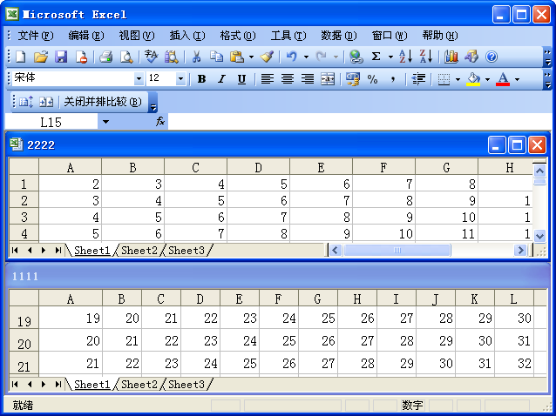
图1.81 重置窗口
说明：并排查看只能同时查看两个工作簿，对同一工作簿中的两个工作表不能并排查看；对两个以上的工作簿，只能选择其中两个工作簿进行并排查看。

1.4 Excel在公司管理中的应用
Excel作为一款优秀的电子表格软件，除了具有强大的计算数据及分析数据的功能外，还具有图形图像的功能，使数据以美观的图形形式呈现于管理者面前。利用Excel进行公司管理，一方面便于数据的收集、处理及分析，另一方面可使数据变得更科学、便捷，并且还可以使管理理论与管理实践紧密结合，从而提高企业的管理水平。综上所述，Excel在公司管理中有具以下5个特点，分别为：
  - 优秀的表格处理功能：Excel是一个以表格为主的数据处理软件，利用Excel的表格处理功能，用户可以对表格进行创建、编辑、查找、替换、共享等操作。
  - 功能强大的函数：Excel自带了大量的函数，涵盖了统计、财务、工程、数学、文秘等工作领域。利用这些函数，用户可以进行数学运算、数据统计、财务分析、人事办公等工作。
  - 全面的分析工具：在Excel中自带了多种分析工具，可以为公司执行某些决策做出依据。同时还可以利用Excel附带的高级分析工具，对数据进行分析。例如可以通过单变量求解及规划求解分析工具执行假设分析，还可以利用数据透视表提取各种数据，并将其组合成新的结果，以方便用户对其进行分析。
  - 美观的图表功能：Excel的强大功能是，可以实现表、图、文三者的完美结合。Excel为用户提供了多种类型的图表，用户可以根据需要选择不同的图表，例如可以选择柱形图、折线图、条形图、雷达图及股价图等图表。利用图表直观的表达形式，将数据呈现在管理者面前，有利于扩充管理者的思路。
  - 强大的宏功能：在Excel中，还可以利用宏来执行一些任务，而且还可以根据用户需要自定义其操作和功能，从而使Excel更好地服务于公司管理。用户可通过记录宏和编辑宏两种方式来实现宏功能，并利用录制宏功能，来记录鼠标操作和键盘输入的内容，还可以通过按键或工具栏中的自定义按钮来激活宏。

